Défidocs 2008 Histoire
Commune : | Etablissement :
Classe : | Enseignant :
À compléter impérativement

Question 1
a) A quelle date ont été créés les Jeux Olympiques antiques, en Grèce ?
b) Qui a interdit les Jeux en 393 après Jésus-Christ ?
Question 2
La renaissance des Jeux Olympiques a été proclamée officiellement le 23 juin 1894.
a) Dans quelle ville ?
b) Combien de nations participaient au premier Congrès Olympique ?
Question 3
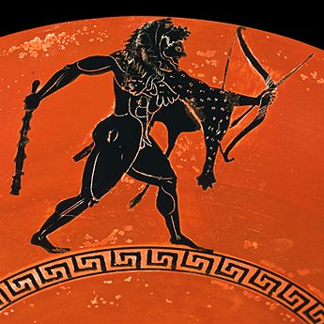 | Ce héros grec légendaire représenté ici sur une coupe antique est, selon l'orateur Lysias, le fondateur des Jeux.
a) Quel est son nom ?
b) La peau de bête qu'il porte sur lui renvoie à un exploit qu'il a accompli. Lequel ?
Question 4
a) Dans quel pays le baron Pierre de Coubertin découvre-t-il l'importance du sport dans l'éducation ?
b) Trouve une photo de lui et insère-la ci-dessous.
Question 5
A l'origine, le stade est la mesure de la longueur de la course (dromos) qui ouvrait les Jeux antiques.
a) Quelle était cette mesure ?
b) Quel honneur revenait au vainqueur de cette course ?
Question 6
Trouve les personnalités dont il s'agit :
1) Il remporte quatre médailles d'or aux J.O. de Berlin, en 1936 ;
2) Il est à l'origine de la devise olympique. : « Citius, altius, fortius » ;
3) Il fut le premier président du CIO :
4) Il fut le premier athlète noir médaillé d'or olympique aux Jeux.

